
Fiche TD N° 02/ L 3
Module : communication organisationnelle.
Exercice n°01 : Quiz à Choix Multiples (QCM)
1. Parmi les propositions suivantes, laquelle définit le mieux la communication externe ?
- L'ensemble des échanges entre les salariés d'une même entreprise.
- L'ensemble des actions de communication visant les clients, prospects, fournisseurs
et le grand public.
- Uniquement les campagnes publicitaires diffusées à la télévision et à la radio.
2. Laquelle de ces cibles n'est PAS une cible directe de la communication externe ?
- Les journalistes.
- Les actionnaires et investisseurs.
- Le comité de direction pour sa réunion hebdomadaire.
3. Une entreprise publie son rapport de développement durable pour valoriser ses actions écologiques. Quel est l'objectif principal visé ?
- Conatif (faire agir).
- Cognitif (faire connaître).
- Affectif (faire aimer).
Exercice n° 02 : Associer l'Action à l'Objectif Principal
Pour chaque action de communication listée dans le tableau ci-dessous, identifiez mentalement son objectif principal (Cognitif, Affectif ou Conatif).
Action de Communication | Objectif Principal | Justification
Lancement d'un spot TV pour un tout nouveau smartphone.
Offre "-20% sur tout le site pendant 48h".
Sponsoring de l'équipe de football locale par une PME.
Campagne sur les réseaux sociaux invitant les utilisateurs à s'inscrire à une newsletter pour recevoir un guide gratuit.
Organisation d'une conférence de presse pour annoncer des résultats financiers records.
Exercice 3 : Étude de Cas Simplifiée
L'entreprise "ÉcoMobil", spécialisée dans les vélos électriques, lance un nouveau modèle "Citadin Pro". Pour son lancement, elle déploie la stratégie suivante :
- Elle envoie des communiqués de presse aux médias spécialisés et lifestyle pour présenter les caractéristiques techniques innovantes du vélo.
- Elle collabore avec des influenceurs "verts" qui testent le vélo et partagent leur expérience positive, en insistant sur le plaisir de rouler et le design élégant.
- Le site web propose un configurateur en ligne et un bouton "Réservez un essai gratuit" bien visible sur toutes les pages.
Analysez cette campagne et identifiez les actions correspondant à chaque type d'objectif (Cognitif, Affectif, Conatif). Rédigez votre analyse dans le champ ci-dessous :
Voici comment les actions de "ÉcoMobil" se répartissent selon les trois objectifs :
- Objectif ………….(Faire ………….) : ………………………………………………………………………………………………………………………………………………………………………………………………………………………………………………………………………………………………………………………………………
- Objectif ………….(Faire ………….) : ………………………………………………………………………………………………………………………………………………………………………………………………………………………………………………………………………………………………………………………………………
- Objectif ………….(Faire ………….) : ………………………………………………………………………………………………………………………………………………………………………………………………………………………………………………………………………………………………………………………………………
Exercice 4 : Communication Institutionnelle vs. Marketing
Classez les actions suivantes dans la bonne catégorie : Communication Institutionnelle (qui promeut l'image et les valeurs de l'organisation) ou Communication Marketing (qui vise à promouvoir un produit/service et à stimuler les ventes).
Action de communication | Catégorie | Justification
1. Publicité comparative pour un nouveau forfait mobile.
2. Publication du rapport annuel d'activité et financier.
3. Lancement d'une nouvelle gamme de produits bio avec une campagne d'affichage.
4. Sponsoring d'une exposition d'art contemporain par une banque.
5.E-mailing promotionnel pour les soldes d'été.

Termes de la leçon du jour – Today’s Lesson Terms
Français | English | العربية
La communication externe | External communication | الاتصال الخارجي
L’objectif cognitif | Cognitive objective | الهدف المعرفي
L’objectif affectif | Affective objective | الهدف العاطفي
L’objectif conatif | Conative objective | الهدف الاقناعي
La communication institutionnelle | Institutional communication | الاتصال المؤسساتي
La communication marketing/commercial | Marketing/Commercial communication | الاتصال التسويقي/ التجاري
PME (Petite et Moyenne Entreprise) | SME (Small and Medium Enterprise) | المؤسسات المتوسطة والصغيرة

Termes de la leçon du jour – Today’s Lesson Terms
Français | English | العربية
La communication externe | External communication | الاتصال الخارجي
L’objectif cognitif | Cognitive objective | الهدف المعرفي
L’objectif affectif | Affective objective | الهدف العاطفي
L’objectif conatif | Conative objective | الهدف الاقناعي
La communication institutionnelle | Institutional communication | الاتصال المؤسساتي
La communication marketing/commercial | Marketing/Commercial communication | الاتصال التسويقي/ التجاري
PME (Petite et Moyenne Entreprise) | SME (Small and Medium Enterprise) | المؤسسات المتوسطة والصغيرة

Termes de la leçon du jour – Today’s Lesson Terms
Français | English | العربية
La communication externe | External communication | الاتصال الخارجي
L’objectif cognitif | Cognitive objective | الهدف المعرفي
L’objectif affectif | Affective objective | الهدف العاطفي
L’objectif conatif | Conative objective | الهدف الاقناعي
La communication institutionnelle | Institutional communication | الاتصال المؤسساتي
La communication marketing/commercial | Marketing/Commercial communication | الاتصال التسويقي/ التجاري
PME (Petite et Moyenne Entreprise) | SME (Small and Medium Enterprise) | المؤسسات المتوسطة والصغيرة

Termes de la leçon du jour – Today’s Lesson Terms
Français | English | العربية
La communication externe | External communication | الاتصال الخارجي
L’objectif cognitif | Cognitive objective | الهدف المعرفي
L’objectif affectif | Affective objective | الهدف العاطفي
L’objectif conatif | Conative objective | الهدف الاقناعي
La communication institutionnelle | Institutional communication | الاتصال المؤسساتي
La communication marketing/commercial | Marketing/Commercial communication | الاتصال التسويقي/ التجاري
PME (Petite et Moyenne Entreprise) | SME (Small and Medium Enterprise) | المؤسسات المتوسطة والصغيرة

Termes de la leçon du jour – Today’s Lesson Terms
Français | English | العربية
La communication externe | External communication | الاتصال الخارجي
L’objectif cognitif | Cognitive objective | الهدف المعرفي
L’objectif affectif | Affective objective | الهدف العاطفي
L’objectif conatif | Conative objective | الهدف الاقناعي
La communication institutionnelle | Institutional communication | الاتصال المؤسساتي
La communication marketing/commercial | Marketing/Commercial communication | الاتصال التسويقي/ التجاري
PME (Petite et Moyenne Entreprise) | SME (Small and Medium Enterprise) | المؤسسات المتوسطة والصغيرة

Corrigé des Exercices
Corrigé de l'Exercice 1 : Quiz à Choix Multiples (QCM)
1. Question : Parmi les propositions suivantes, laquelle définit le mieux la communication externe ?
Réponse correcte : B) L'ensemble des actions de communication visant les clients, prospects, fournisseurs et le grand public.
Explication : La communication externe englobe toutes les actions destinées à un public extérieur à l'organisation. La proposition A décrit la communication interne, tandis que la C est trop restrictive, car elle ne mentionne qu'un seul type d'action (la publicité).
2. Question : Laquelle de ces cibles n'est PAS une cible directe de la communication externe ?
Réponse correcte : C) Le comité de direction pour sa réunion hebdomadaire.
Explication : Le comité de direction est une composante interne de l'entreprise. Les communications qui lui sont adressées relèvent de la communication interne. Les journalistes et les actionnaires sont des cibles externes essentielles.
3. Question : Une entreprise publie son rapport de développement durable pour valoriser ses actions écologiques. Quel est l'objectif principal visé ?
Réponse correcte : C) Affectif (faire aimer).
Explication : Bien que l'action informe (cognitif), son but principal est de construire une image positive, d'associer la marque à des valeurs fortes (l'écologie) et de créer un lien de sympathie et de confiance avec le public. Il s'agit donc bien de "faire aimer" l'entreprise.

Corrigé de l'Exercice 2 : Associer l'Action à l'Objectif
Voici le tableau complété avec les bonnes associations et les justifications.
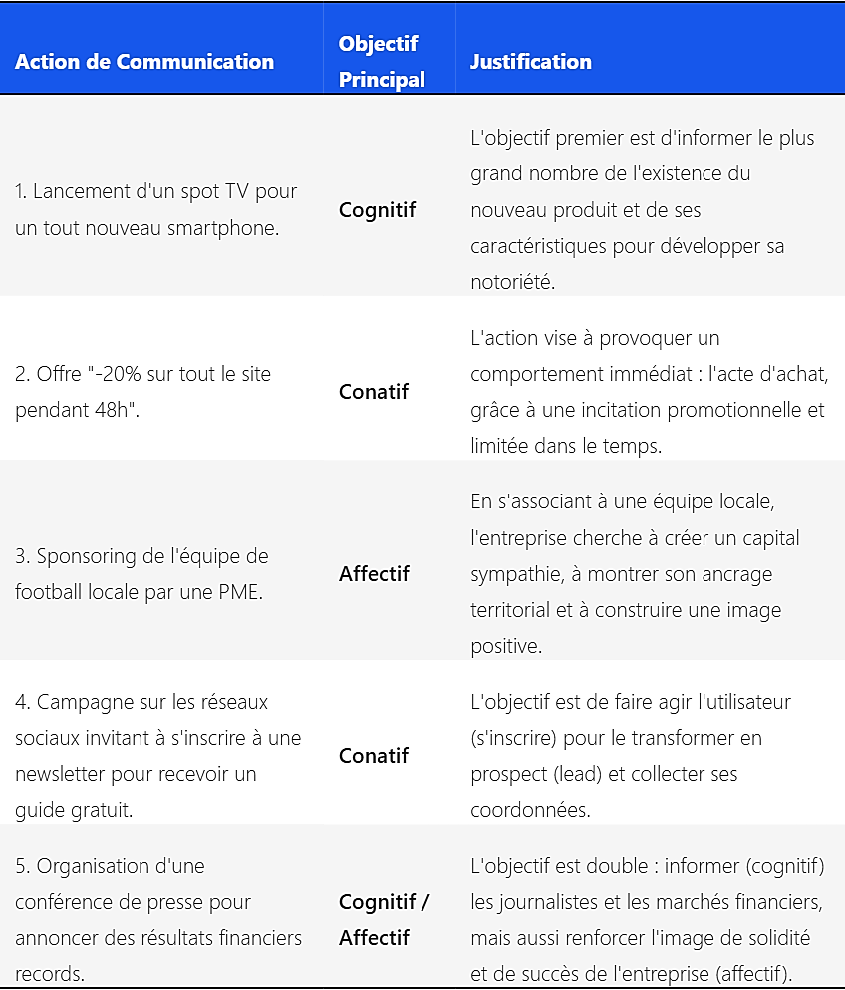

Corrigé de l'Exercice 3 : Étude de Cas "ÉcoMobil"
L'analyse de la stratégie de lancement du vélo "Citadin Pro" met en évidence une utilisation compléme
- Objectif Cognitif (Faire connaître) : L'envoi de communiqués de presse aux médias spécialisés est l'action clé pour informer le public de l'existence du nouveau produit, de son nom et de ses caractéristiques techniques. C'est le socle de la notoriété.
- Objectif Affectif (Faire aimer) : La collaboration avec des influenceurs "verts" vise à créer une connexion émotionnelle. Ils ne se contentent pas de décrire le produit ; ils partagent une expérience positive ("plaisir de rouler", "design élégant"), associant le vélo à un style de vie désirable et à des valeurs écologiques, ce qui renforce l'image de la marque.
- Objectif Conatif (Faire agir) : Le bouton "Réservez un essai gratuit" est un appel à l'action clair et direct. Il incite le prospect, dont l'intérêt a été piqué (cognitif) et la sympathie gagnée (affectif), à franchir une étape concrète et engageante, le rapprochant de la décision d'achat.
Corrigé de l'Exercice 4 : Communication Institutionnelle vs. Marketing
Voici la classification correcte des actions proposées, avec des explications pour chacune.
